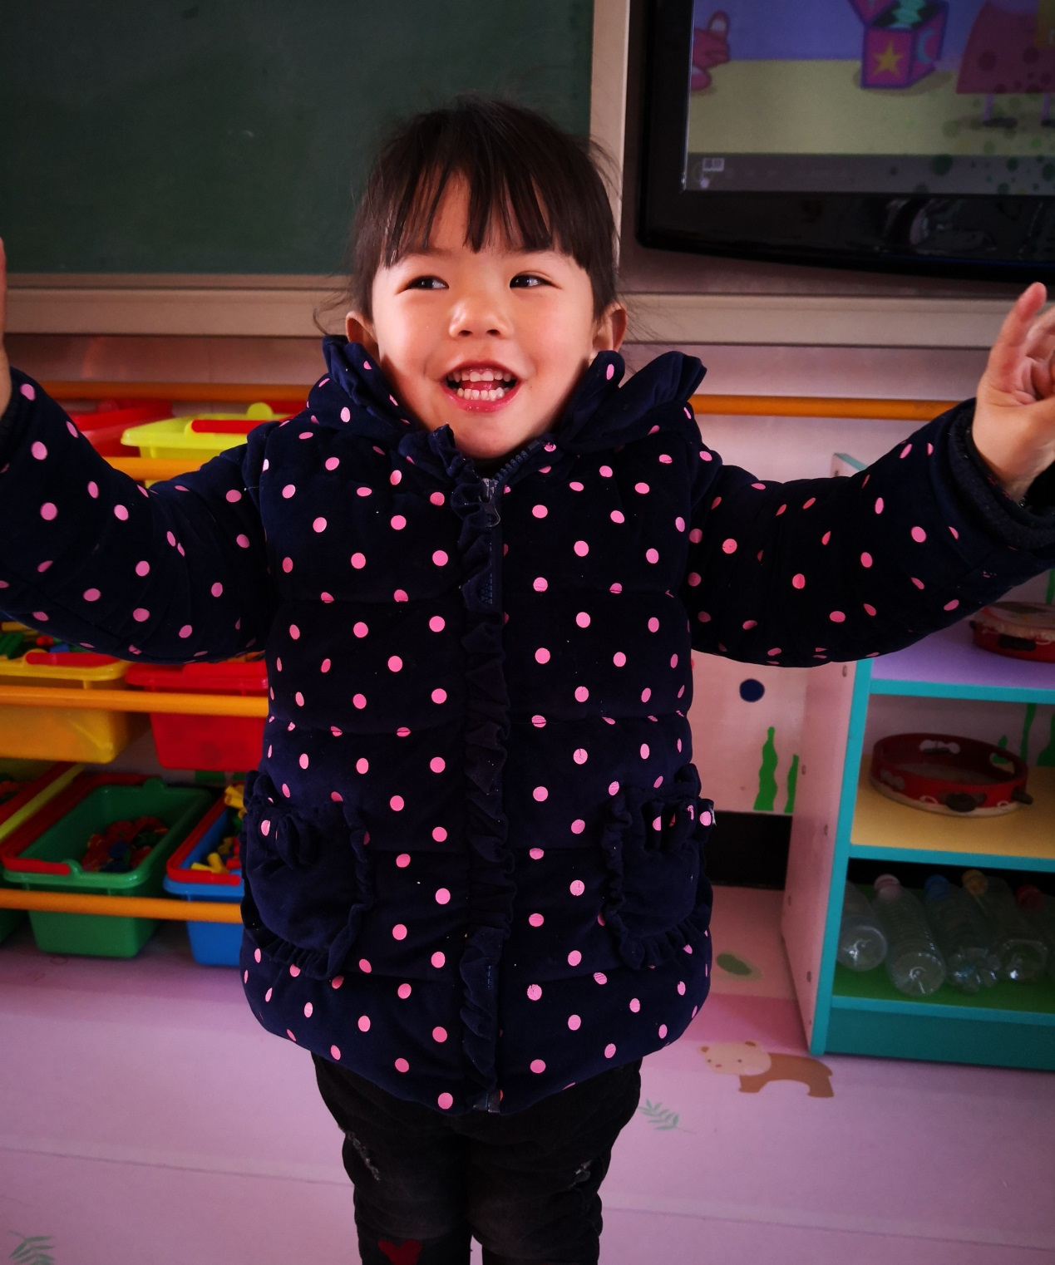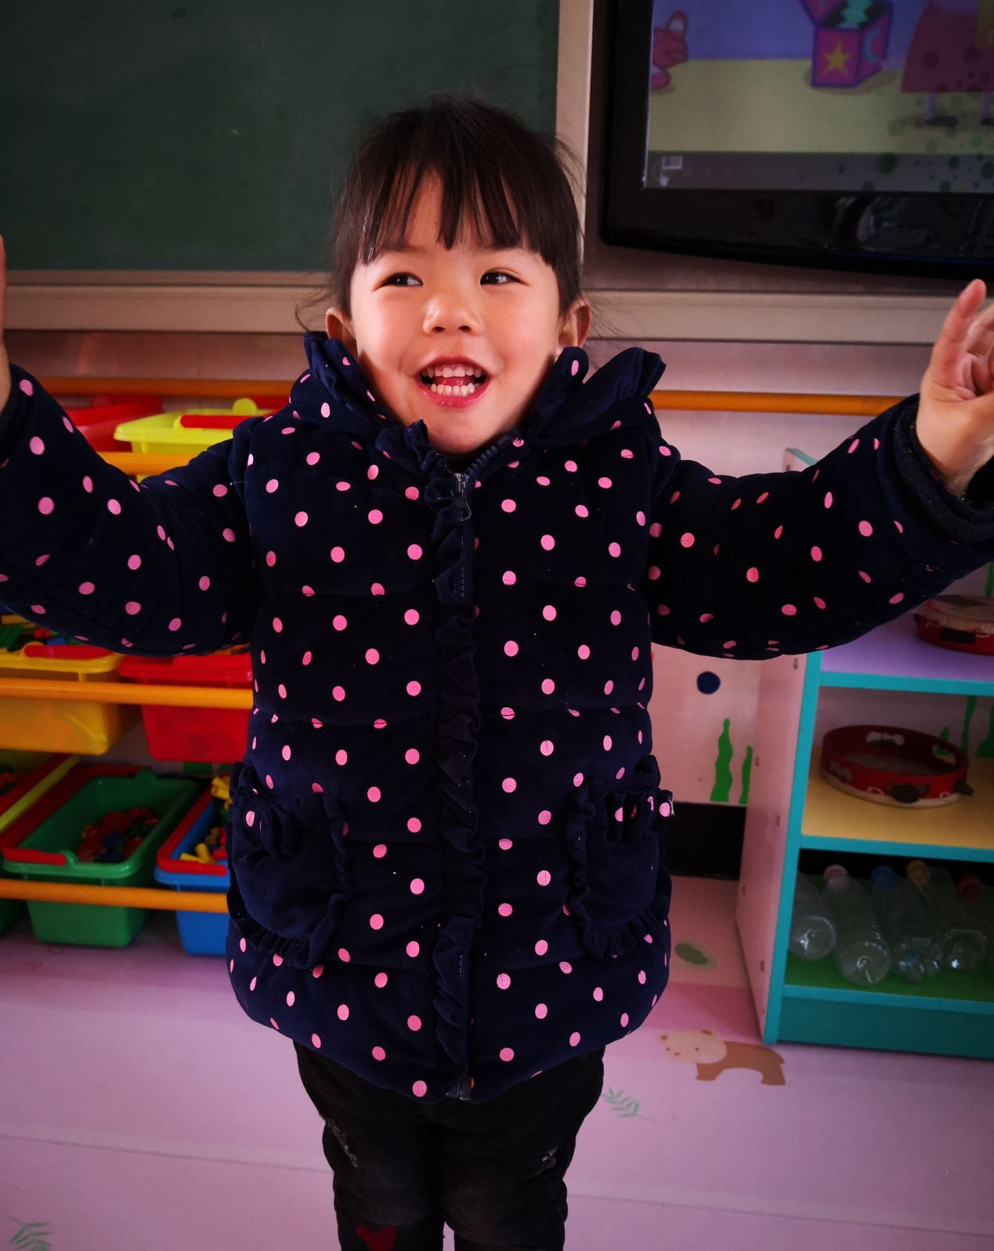
本周明星宝宝：黄晨
身材小巧、可爱的晨晨小朋友是这学期才来班上的，但聪明活泼的你俨然像个小大人，情绪稳定，性格阳光，喜欢参加班上的各项集体活动，和小朋友在一起游戏可开心了。会自己安静吃饭和睡觉，自理能力提高很快，入园短短一周就学会许多本领，真棒！

